高等数学常用辅助公式
一、三角类
- 和差化积与积化和差
sin a + sin b =2sin$\frac{a+b}{2}\text{cos}\frac{a−b}{2}$
sin a - sin b =$\text{2cos}\frac{a+b}{2}\text{sin}\frac{a−b}{2}$
$$\begin{aligned}\text{cos a }+\text{cosb}=\text{2cos}\frac{a+b}{2}\text{cos}\frac{a−b}{2} \\ \text{cos}a−\text{cos}b=−2\text{sin}\frac{a+b}{2}\text{sin}\frac{a−b}{2}\end{aligned}$$
- 二倍角
- 余切、正割、余割。
；

- 反三角函数
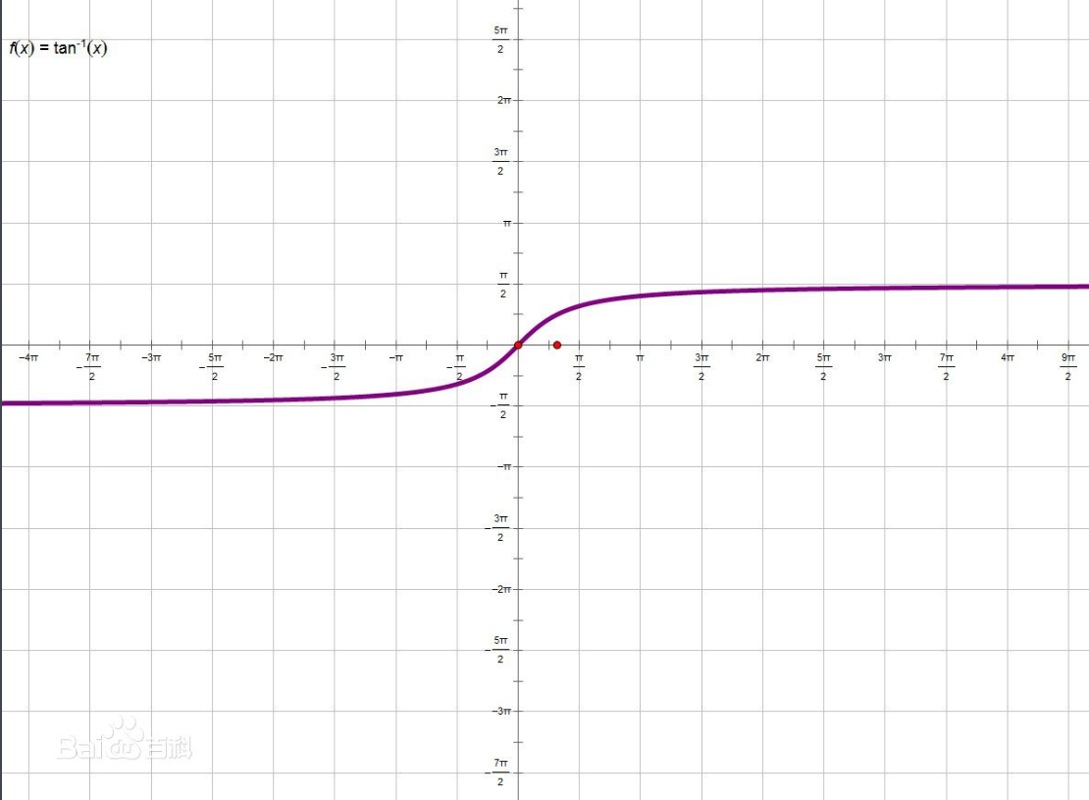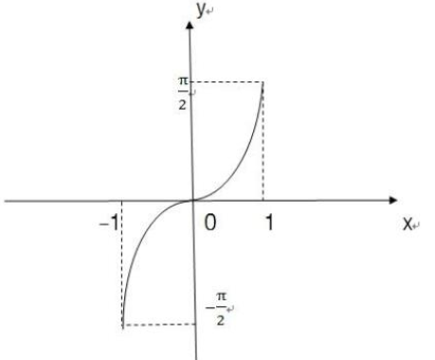
$y=\text{arctan}x$ $y=\text{arcsin}x$
定义域$D_{x}=R$ $D_{x}=[\text{-1}，1]$
值域$R_{f}=(−\frac{π}{2}，\frac{π}{2})$ $R_{f}=[−\frac{π}{2}，\frac{π}{2}]$
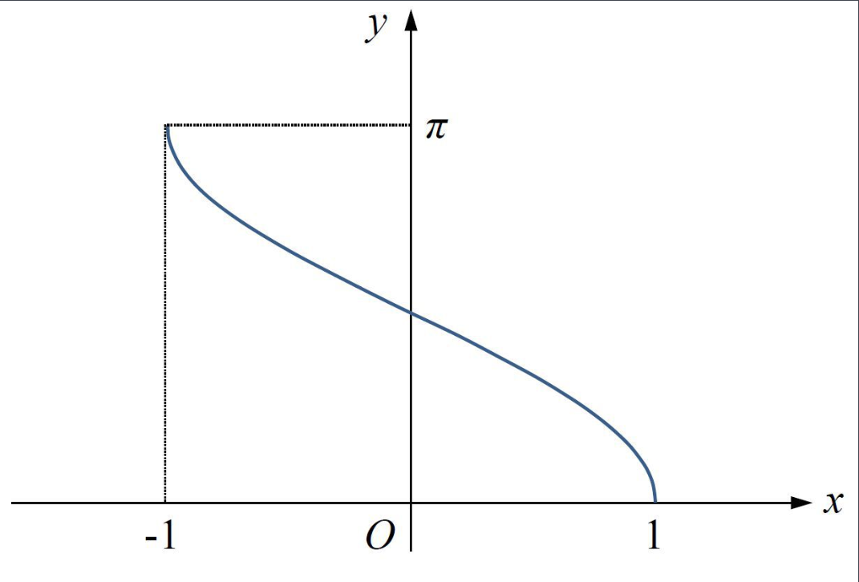
$$y=\text{arccos}x$$
$$D_{x}=[\text{-1}，1]$$
$$R_{f}=[0,π]$$
二、工具
（1）.基本公式
1.$\int{\text{k }\text{dx}}=\text{kx}+c$
2.①$\begin{aligned}\int{x^{a}}\text{dx}=\frac{1}{a+1}x^{a+1}+c(a≠−1) \\ \end{aligned}$
②$\int{\frac{1}{x}}\text{dx}=\text{ln}\left|x\right|+c$
- ①$\int{a^{x}}\text{dx}=\frac{a^{x}}{\text{ln}a}+c$
②$\int{e^{x}}\text{dx}=e^{x}+c$
- ①$\int{\text{sin}x}\text{dx}=−\text{cos}x+c$
②$\int{\text{cos}x}\text{dx}=\text{sin}x+c$
③$\int{\text{tanx}\text{dx}=−\text{ln}\left|\text{cos}x\right|}+c$
④$\int{\text{cot}\text{xdx}=\text{ln}}\left|\text{sin}x\right|+c$
⑤$\int{\text{sec}\text{xdx}=\text{ln}\left|\text{sec}x+\text{tan}x\right|+c}$
⑥$\int{\text{csc}x\text{dx}=\text{ln}\left|\text{csc}x−\text{cot}x\right|+c}$
⑦$\int{{\text{sec}}^{2}}\text{xdx}=\text{tan}x+c$
⑧$\int{{\text{csc}}^{2}\text{dx}=−\text{cot}x+c}$
⑨$\int{\text{sec}x\text{tan}\text{xdx}=\text{sec}x+c}$
⑩$\int{\text{csc}x\text{cot}\text{xdx}=−\text{csc}x+c}$
- 平方和、平方差
①$\int{\frac{\text{dx}}{\sqrt{1−x^{2}}}}=\text{arcsin}x+c$
②$\int{\frac{\text{dx}}{\sqrt{a^{2}−x^{2}}}}=\text{arcsin}\frac{x}{a}+c$
③$\int{\frac{\text{dx}}{1+x^{2}}}=\text{arc}\text{tan}x+c$
④$\int{\frac{\text{dx}}{a^{2}+x^{2}}}=\frac{1}{a}\text{arctan}\frac{x}{a}+c$
⑤$\int{\frac{\text{dx}}{\sqrt{x^{2}+a^{2}}}}=\text{ln}(x+\sqrt{x^{2}+a^{2}})+c$
⑥$\int{\frac{\text{dx}}{\sqrt{x^{2}−a^{2}}}}=\text{ln}\left|x+\sqrt{x^{2}−a^{2}}\right|+c$
⑦$\int{\frac{\text{dx}}{x^{2}−a^{2}}}=\frac{1}{2a}\text{ln}\left|\frac{x−a}{x+a}\right|+c$
⑧$\int{\sqrt{a^{2}−x^{2}}}\text{dx}=\frac{a^{2}}{2}\text{arcsin}\frac{x}{a}+\frac{x}{2}\sqrt{a^{2}−x^{2}}+c$
三、基本不等式
$$\sqrt{\frac{a^{2}+b^{2}}{2}}≥\frac{a+b}{2}≥\sqrt{\text{ab}}≥\frac{2}{\frac{1}{a}+\frac{1}{b}}$$
常用：$a+b≥2\sqrt{\text{ab}}$ ；$a^{2}+b^{2}≥2\text{ab}$
$a^{2}+b^{2}≥\frac{(a+b)^{2}}{2}$；$ab≤(\frac{a+b}{2})^{2}$
- 常见的麦克劳林级数
- $$e^{x}=\sum_{n=0}^{∞}{\frac{x^{n}}{n!}}(−∞＜x\text{＜﹢}∞)$$
- $$\text{sin}x=\sum_{0}^{∞}{\frac{(−1)^{n}}{(2n+1)!}x^{2n+1}(−∞＜x＜+∞)}$$
- $$\text{cos}x=\sum_{n=0}^{∞}{\frac{(−1)^{n}}{(2n)!}}x^{2n}(−∞＜x＜+∞)$$
- $$\frac{1}{1−x}=\sum_{n=0}^{∞}{x^{n}}(−1＜x＜1)$$
- $$\frac{1}{1+x}=\sum_{n=0}^{∞}{(−1)^{n}}x^{n}(−1＜x＜1)$$
- $$\begin{aligned}\text{ln}(1+x)=\sum_{n=1}^{∞}{\frac{(−1)^{n−1}}{n}}x^{n}(−1＜x≤1) \\ \text{记：}1−\frac{1}{2}+\frac{1}{3}−\frac{1}{4}+\text{.}\text{.}\text{.}\text{.}\text{.}\text{.}=\text{ln}2\end{aligned}$$
- $$−\text{ln}(1−x)=\sum_{n=1}^{∞}{\frac{x^{n}}{n}}(−1≤x＜1)$$
- 基本高阶求导公式
- $（\text{sinx}）^{n}=\text{sin}（x+\frac{nπ}{2}）$ $（s\text{inkx}）^{n}=k^{n}\text{sin}(\text{kx}+\frac{nπ}{2})$
- $$（\text{cos}x）^{n}=\text{cos}(x+\frac{nπ}{2})$$
- $$（\frac{1}{\text{ax}+b}）^{n}=\frac{(−1)^{n}n!a^{n}}{(\text{ax}+b)^{n+1}}$$
- leibniz公式
$$\begin{aligned}{（\text{uv \{}）}^{'}=u^{'}v+uv^{'}\end{aligned}{(\text{uv \{})}^{''}=(u^{'}v+uv^{'})^{'}=u^{''}v+u^{'}v^{'}+u^{'}v^{'}+uv^{''}=u^{''}v+2u^{'}v^{'}+uv^{''}=C_{2}^{0}u^{''}v+C_{2}^{1}u^{'}v^{'}+C_{2}^{2}uv^{''}$$

